Защита прав и достоинства ребёнка в законодательных актах:  Конвенция ООН о правах ребёнка даёт определение понятия «жестокое обращение» и определяет меры защиты (ст.19), а также устанавливает:  - обеспечение в максимально возможной степени здорового развития личности (ст.6);  - защиту от произвольного или незаконного вмешательства в личную жизнь ребёнка, от посягательств на его честь и репутацию (ст.16);  - обеспечение мер по борьбе с болезнями и недоеданием (ст.24);  - признание права каждого ребёнка на уровень жизни, необходимый для физического, умственного, духовного, нравственного и социального развития (ст.27);  - защиту ребёнка от сексуального посягательства (ст.34);  - защиту ребёнка от других форм жестокого обращения (ст.37);  - меры помощи ребёнку, явившемуся жертвой жестокого обращения (ст.39).  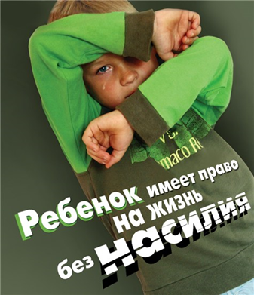 | Уголовный кодекс РФ предусматривает ответственность:  - за совершение физического и сексуального насилия, в том числе и в отношении несовершеннолетних (ст.ст.110-125, 131-135);  - за преступления против семьи и несовершеннолетних (ст.ст.150-157).  Семейный кодекс РФ гарантирует:  - право ребёнка на уважение его человеческого достоинства (ст.54);  - право ребёнка на защиту своих прав и законных интересов, а также на защиту от злоупотреблений со стороны родителей (ст.56); - лишение родительских прав, как меру защиты детей от жестокого обращения с ними в семье (ст.69);  - немедленное отобрание ребёнка при непосредственной угрозе жизни и здоровью (ст.77).  Если Вы стали свидетелями жестокого обращения с детьми – не молчите!!! Сообщите об этом в органы опеки и попечительства, полицию или прокуратуру. Ваше неравнодушие может спасти детскую жизнь!  Наш адрес:  Усть-Куломский район, с. Деревянск  Ул. Подгорная д.12.  Телефон: 8(82137)92-3-14 | МОУ «ООШ» с. Деревянск  Буклет для родителей (законных представителей)  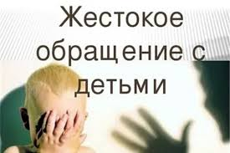  С. Деревянск

Жестокое обращение с детьми – это не только побои, нанесение ран, сексуальные домогательства и другие способы, которыми взрослые люди калечат ребёнка. Это унижение, издевательства, различные формы пренебрежения, которые ранят детскую душу. Пренебрежение может выражаться в том, что родители не обеспечивают ребёнка необходимым количеством пищи, одежды, сна, гигиенического ухода. Кроме того, пренебрежение проявляется в недостатке со стороны родителей уважения, внимания, ласки, тепла.  Жестокое обращение (насилие) с детьми (несовершеннолетними гражданами, от рождения до 18 лет) - это любое поведение по отношению к ребенку, допускаемое родителями (другими членами семьи), опекунами, попечителями, педагогами, воспитателями, представителями органов правопорядка, которое нарушает физическое или психическое благополучие ребенка, ставя под угрозу состояние его здоровья или развития.  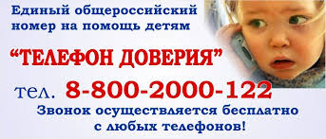 | Четыре основные формы жестокого обращения с детьми:  • Физическое насилие – преднамеренное нанесение физических повреждений.  • Сексуальное насилие (или развращение) - вовлечение ребёнка с его согласия и без такого в сексуальные действия со взрослыми, с целью получения последними удовлетворения или выгоды.  • Психическое (эмоциональное) насилие - периодическое, длительное или постоянное психическое воздействие на ребёнка, тормозящее развитие личности и приводящее к формированию патологических черт характера. • Пренебрежение основными потребностями ребенка (заброшенность, беспризорность)  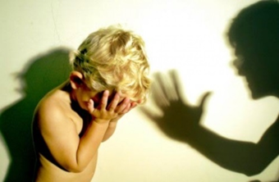 | К психической форме насилия относятся:  - открытое неприятие и постоянная критика ребёнка;  - угрозы в адрес ребёнка в словесной форме;  - замечания, высказанные в оскорбительной форме, унижающие достоинство ребёнка;  - преднамеренная физическая или социальная изоляция ребёнка;  - ложь и невыполнение взрослыми своих обещаний;  - однократное грубое психическое воздействие, вызывающее у ребёнка психическую травму.  Пренебрежение нуждами ребёнка – это отсутствие элементарной заботы о ребёнке, в результате чего нарушается его эмоциональное состояние и появляется угроза его здоровью или развитию.  К пренебрежению элементарными нуждами ребёнка относятся:  - отсутствие адекватных возрасту и потребностям ребёнка питания, одежды, жилья, образования, медицинской помощи;  - отсутствие должного внимания и заботы, в результате чего ребёнок может стать жертвой несчастного случая.  